实验名称 | 姓名 | 学号 | 实验时间 | 提交报告时间
利用波尔共振器研究  受迫振动 | 学生 | [学号已脱敏] | 2024.4.18 | 2024.4.19

项目 | 说明和要求
实验原理 | 该实验的原理非常简单。对一微分方程满足$\ddot{x}+\frac{ω_{0}}{Q}\dot{x}+ω_{0}^{2}x=A\sin\left(ωt+ϕ\right)$ 其解分为两项，其中有一项是其齐次方程的阻尼通解。我们的研究是要系统在稳态时的振幅和相位，所以我们的研究对应的是上面ODE的非齐次特解。事实上，我们不难通过Founier变换的方式解得其特解。最后得到的稳态解是$x=A’\sin\left(ωt+ϕ’\right)$，其中$A’=\frac{\frac{Q}{ω_{0}^{2}}}{\sqrt{\frac{ω^{2}}{ω_{0}^{2}}+Q^{2}{\left(\frac{ω^{2}}{ω_{0}^{2}}-1\right)}^{2}}}A,$  $ϕ’-ϕ=arccot\left[Q\left(\frac{ω}{ω_{0}}-\frac{ω_{0}}{ω}\right)\right]$，我们最后就是要测得这个$A’$和$∆ϕ$观察是否其分布符合这样的方程描述。  特别地，在该实验中还有一个线性拟合的步骤需要完成，即给定交流电频率和驱动轮转速的关系。
实验内容、  数据记录、  数据分析 | 我们先通过软件测量其暂态解的各系数，在$10V$条件下可得到$ω=4.13s^{-1},B=0.132s^{-1}$。则$ω_{0}=4.132s^{-1},Q=15.65$。  为了方便测量，我们拟合给定交流电频率和驱动轮转速的关系。测量得到的数据如下。  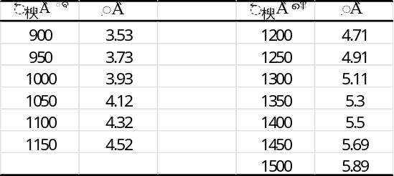  表(a) 交流电频率和驱动轮转速的数据  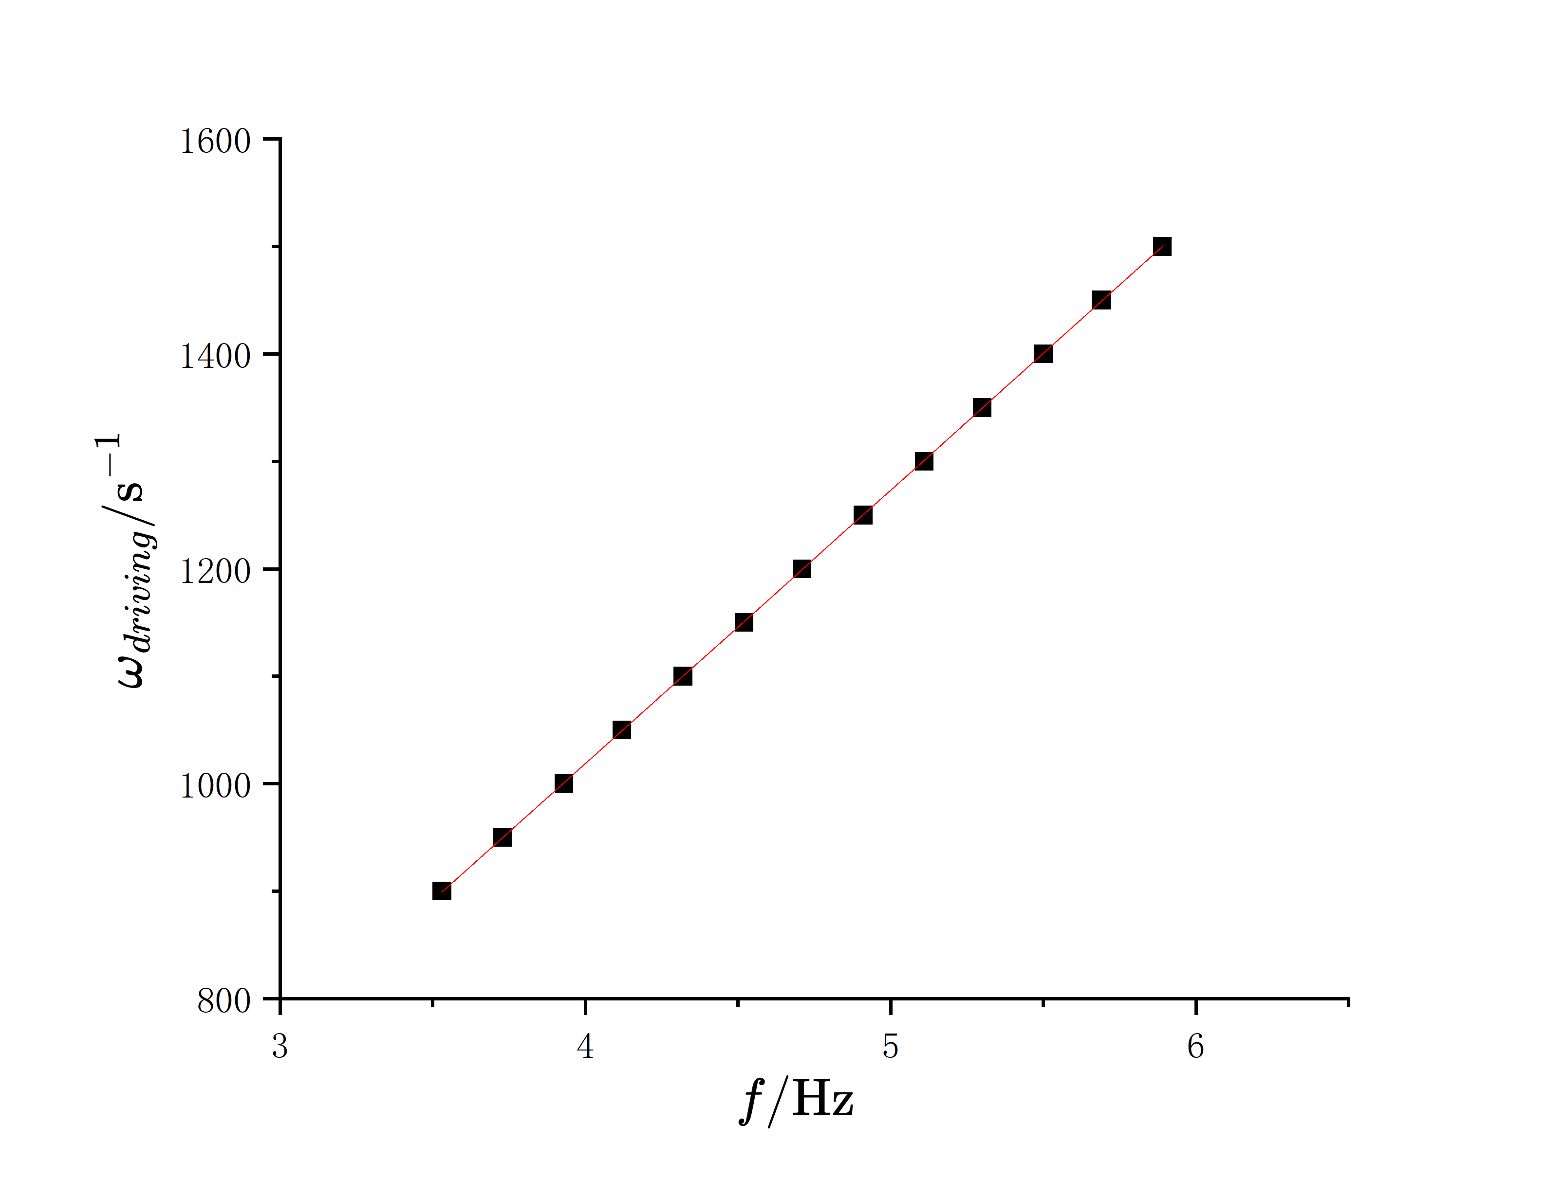  图(a) 交流电频率和驱动轮转速的数据和拟合曲线  最后得到的结果是$ω=254.6f$，这个拟合的$R^{2}=0.9999996$，说明这个拟合是挺准确的。  我们现在来测量相应的振幅与相位差数据。具体数据如下。  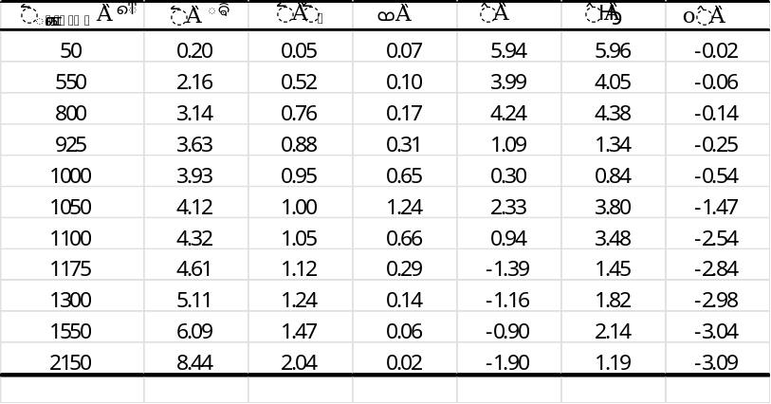  表(b) 10V下的振幅和相位差数据  同样的，我们将数据画在图中。  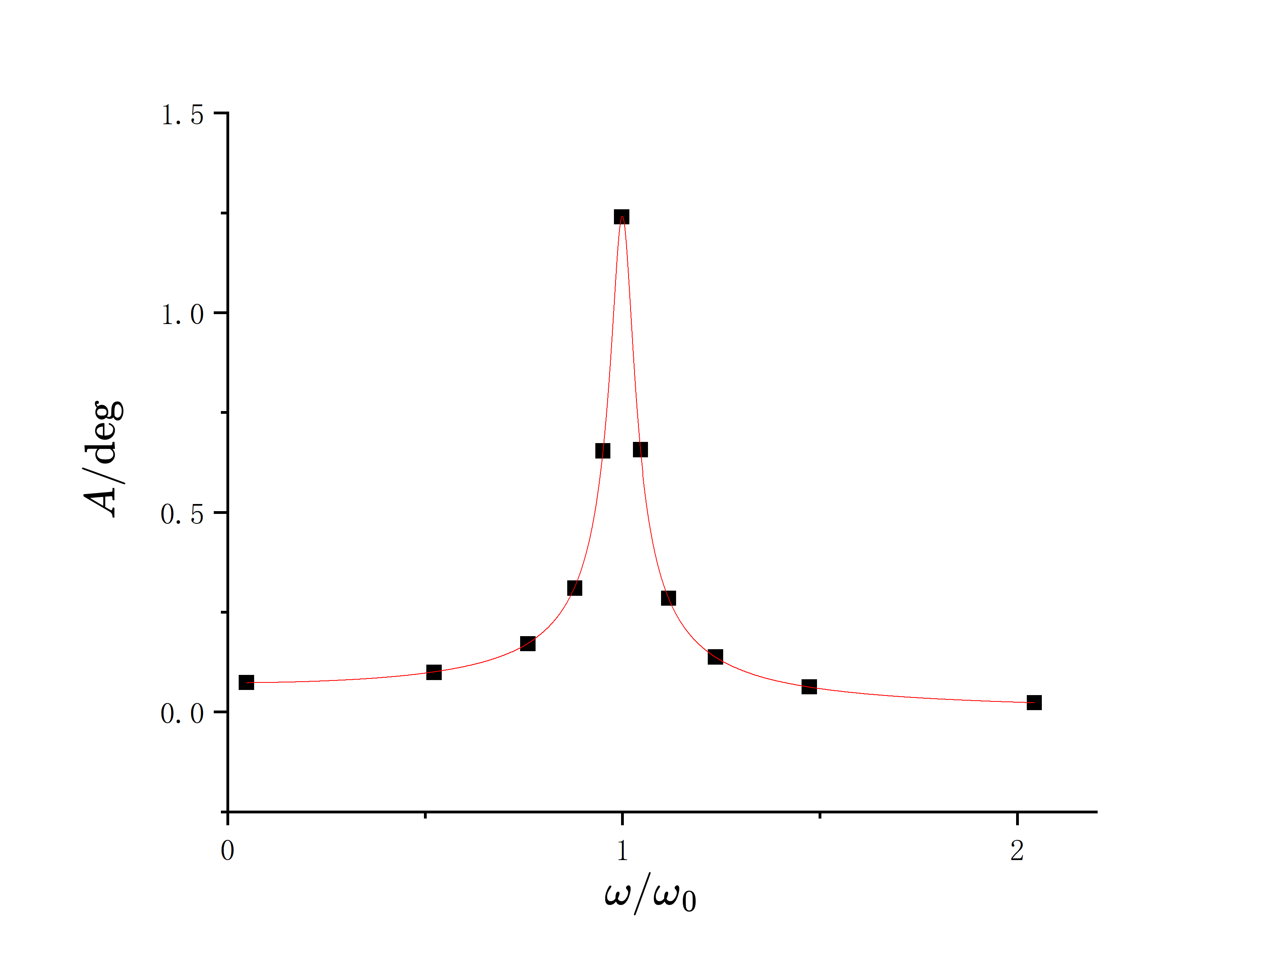  图(b) 10V下的振幅数据和幅频特性曲线  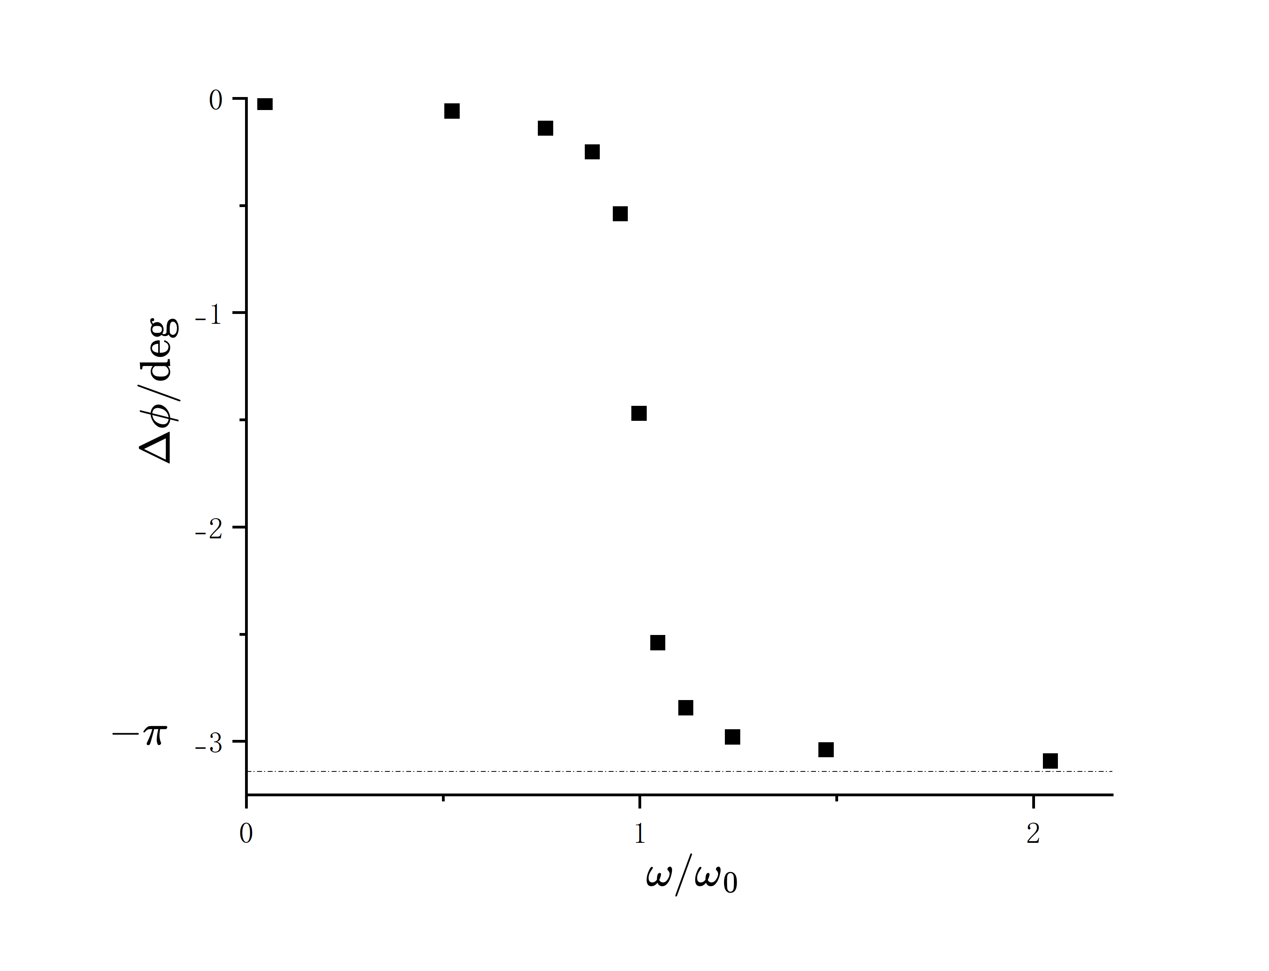  图(c) 10V下的相位数据和相频特性曲线  同样的，我们可以实验得到$14V$下的相关数据。为了便于观察，我们将$10V$和$14V$画在一张表中。  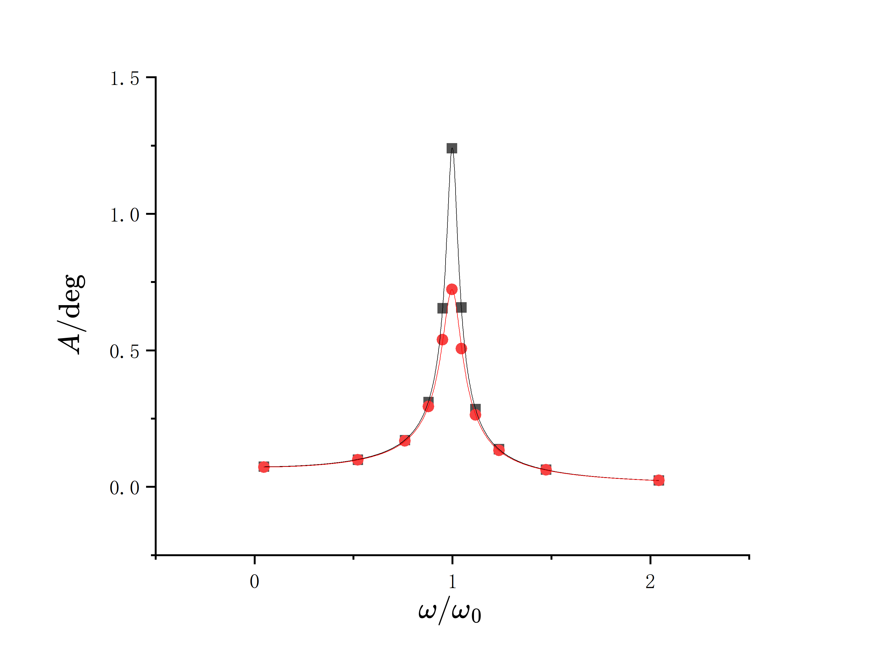  图(d) 10V和14V下的振幅数据和幅频特性曲线（红：14V，黑：10V）  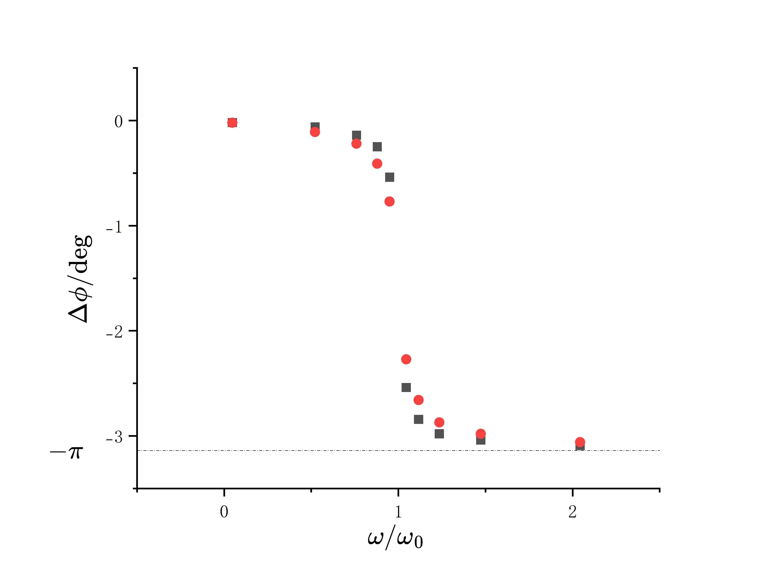  图(e) 10V和14V下的相位数据和相频特性曲线（红：14V，黑：10V）  显然，不同的电压会改变$Q$值，从而影响图像形状。
总结与讨论 | 复习思考题：  - Q值较大表示振子能量损失的速率较慢，振动可持续较长的时间，且在受迫振动中更能从驱动力中获得能量。  - 实验结果大致上与受迫振动类似，但未考虑与运动速度相反的恒定摩擦力，导致结果存在偏差。

